Análisis EDA de la cafetería: proyecto de clase

Kevin Nicolas Álzate Orjuela
Ficha 3533558
Servicio Nacional de Aprendizaje (SENA)
Técnico en Procesamiento de Datos para Modelos de Inteligencia Artificial
Dra. Natalia Vargas
27 de octubre de 2026
Tabla de contenido
2.1 Actividades de reflexión inicial 3
2.2 Actividades de contextualización e identificación de conocimiento 5
2.3 Actividades de apropiación 5
2.4 Actividades de transferencia del conocimiento 8
2.4.1 Importación de la base de datos y normalización 8
2.4.2 Producto más vendido y participación en las ventas 12
2.4.3 Producto más vendido por ubicación 13
2.4.4 Método de pago más utilizado por mes 15
Conclusiones 16
Referencias 18

Análisis EDA de la cafetería: proyecto de clase

2.1 Actividades de reflexión inicial
A continuación, se responden las preguntas de reflexión propuestas en la guía, relacionando cada respuesta con la importancia de comprender y validar los datos antes de analizarlos.
1. Si un error tan “básico” como no revisar las unidades de medida destruyó un proyecto de 125 millones de dólares en la NASA, ¿qué consecuencias podría tener para una empresa actual procesar un archivo de Excel sin saber si la columna “Ventas” está en pesos colombianos, ¿dólares o euros?
Una empresa que vende a nivel internacional y necesita hacer conversiones para proyecciones, estados financieros o informes de resultados podría ver alteradas sus métricas generales si recibe un dato tan importante sin saber su moneda. Es el mismo error de la sonda: así como la NASA interpretó unidades inglesas (libras-fuerza) como si fueran métricas (newtons) (Mars Climate Orbiter Mishap Investigation Board [MCOMIB], 1999), la empresa podría tomar 10 USD como 10 COP, con una diferencia de miles de veces. Además, si se quiere determinar la participación de un producto dentro de las ventas totales y no está claro en qué moneda están, los porcentajes serían falsos. Esto llevaría a decisiones erradas sobre precios, inversión y metas, e incluso a alterar la producción, por ejemplo, al planear compras o inventario con base en ventas mal interpretadas.
2. Teniendo en cuenta el caso de la sonda espacial, ¿por qué cree que la Ficha de caracterización de variables (Diccionario de datos) es el paso más importante antes de empezar a escribir código en Python o SQL?
El diccionario de datos es de lo más importante al manejar una base de datos, porque muchas veces la información la comparten distintas personas u organizaciones. Documenta el nombre de cada columna, su tipo de dato, unidad de medida, significado y valores permitidos, lo que da claridad sobre qué se puede hacer con la base si alguien la ve por primera vez. Debe hacerse antes de escribir código porque, sin saber qué es cada variable, no se puede asignar su tipo, limpiarla ni aplicar transformaciones válidas. En el caso de la sonda, cada equipo asumió algo distinto sobre las unidades; un diccionario compartido habría evitado ese supuesto (MCOMIB, 1999).
3. Si mañana llega a su primer trabajo y el gerente le entrega un archivo (.csv, .xlsx, .json) lleno de números sin ninguna explicación (sin metadatos), ¿cuál debería ser su primera acción como analista de datos antes de aplicar cálculos o transformaciones?
Lo primero sería pedir información a quien generó el archivo o al gerente (qué significa cada columna, sus unidades y su origen) para mejorar la comprensión. Si no es posible, realizaría un diccionario de datos y un diagnóstico general de cada variable (tipos, nulos, duplicados, rangos y valores atípicos), además de cómo se relacionan entre sí. No aplicaría cálculos ni transformaciones hasta entender los datos, y documentaría las suposiciones que haga, para no repetir el error de asumir unidades sin verificar.
4. Hoy en día existe una obsesión por tener “Big Data” (millones de registros). A partir del caso de estudio, ¿de qué sirve tener millones de datos y las mejores herramientas, si se comete un fallo en la etapa de comprensión estructural del dato?
No sirve de nada, porque con datos mal comprendidos las transformaciones, limpiezas y predicciones podrían ser erróneas, alterando los análisis univariados, bivariados y multivariados y también las conclusiones. Es el principio de “basura entra, basura sale”: con millones de registros el error se multiplica a gran escala, y las mejores herramientas solo lo calculan más rápido. La NASA tenía ingenieros y tecnología de primer nivel, pero falló en la comprensión de un dato básico. La calidad y la comprensión estructural del dato importan más que su cantidad.

2.2 Actividades de contextualización e identificación de conocimiento
Las preguntas de negocio que se resuelven en este análisis son las siguientes:
- ¿Cuál fue el producto con el valor más alto dentro de las ventas?
- ¿Cuál fue el método de pago más utilizado por los usuarios en cada uno de los meses?
- ¿Cómo se comportaron las ventas durante el periodo seleccionado en cada punto de venta?

2.3 Actividades de apropiación
La base de datos seleccionada para realizar este análisis fue extraída de Kaggle (Mohamed, s. f.). Principalmente describe las ventas realizadas por una cafetería entre el 1 de enero de 2023 y el 31 de diciembre de 2023. Se identifican variables como id_transaccion (Transaction ID), productos (Item), cantidad (Quantity), precio por unidad (Price Per Unit), total vendido (Total Spent), método de pago (Payment Method), locación (Location) y fecha de la transacción (Transaction Date). En la Tabla 1 se presenta el diccionario de datos de la base.
Al generar un diagnóstico inicial se encontraron datos nulos y sucios, a los cuales se les realizó una transformación. En el caso de algunas columnas, como item, precio por unidad, total vendido y cantidad, se podían inferir datos por naturalidad, ya que el nombre del ítem se podía deducir a partir del precio unitario, las cantidades vendidas se calculaban dividiendo el total vendido entre el precio unitario, el precio unitario dividiendo el total entre las unidades vendidas y el total multiplicando las cantidades vendidas por el precio unitario. Esto permitió recuperar una gran cantidad de datos nulos y sucios. Para las columnas restantes era un poco más complicado, ya que con locación y fecha este mismo análisis no era posible; aun así, no se eliminaron registros, porque podría alterar el análisis.
Tabla 1
Diccionario de datos de la base Cafe Sales
Variable | Descripción | Tipo estadístico | Tipo técnico (Python) | Valores permitidos / formato | Observaciones de calidad
Transaction ID | Identificador único de cada transacción (compra) registrada. | Cualitativa nominal | string (object) | Formato TXN_ seguido de 7 dígitos (ej. TXN_1961373). Sin valores repetidos. | Llave primaria de la tabla; no se usa en cálculos.
Item | Producto vendido en la transacción. | Cualitativa nominal | string (object) | 8 categorías: Cake (pastel), Coffee (café), Cookie (galleta), Juice (jugo), Salad (ensalada), Sandwich (sándwich), Smoothie (batido) y Tea (té). | Contiene datos faltantes y los marcadores UNKNOWN y ERROR.
Quantity | Número de unidades del producto vendidas en la transacción. | Cuantitativa discreta | integer (int64) | Enteros de 1 a 5. Unidad de medida: unidades. | Contiene faltantes, UNKNOWN y ERROR; por eso se carga como texto y debe convertirse a numérico.
Price Per Unit | Precio de venta de una unidad del producto. | Cuantitativa continua | float (float64) | Valor fijo por producto: Cookie 1.0, Tea 1.5, Coffee 2.0, Cake 3.0, Juice 3.0, Sandwich 4.0, Smoothie 4.0, Salad 5.0. La fuente no especifica la moneda. | Puede deducirse a partir de Item. Contiene faltantes, UNKNOWN y ERROR.
Total Spent | Valor total de la transacción. | Cuantitativa continua | float (float64) | Quantity × Price Per Unit. Rango de 1.0 a 25.0. La fuente no especifica la moneda. | Se puede recalcular para validar o recuperar valores faltantes. Contiene faltantes, UNKNOWN y ERROR.
Payment Method | Método con el que el cliente pagó la transacción. | Cualitativa nominal | string (object) | 3 categorías: Cash (efectivo), Credit Card (tarjeta de crédito) y Digital Wallet (billetera digital). | Contiene faltantes, UNKNOWN y ERROR.
Location | Modalidad en la que se realizó la compra. | Cualitativa nominal | string (object) | 2 categorías: In-store (en tienda) y Takeaway (para llevar). | Contiene faltantes, UNKNOWN y ERROR.
Transaction Date | Fecha en la que se realizó la transacción. | Variable temporal | datetime (datetime64) | Formato AAAA-MM-DD. Rango: 2023-01-01 a 2023-12-31 (un año). | Se carga como texto; debe convertirse a fecha. Contiene faltantes, UNKNOWN y ERROR.
Nota. Los valores faltantes y los marcadores de error (UNKNOWN, celdas vacías, formato de fechas, etc.) fueron depurados y tratados previamente en Python con librerías como Pandas. Una vez normalizados y limpios los datos, se importaron y estructuraron en MySQL Workbench para garantizar la integridad y confiabilidad de las consultas de negocio. Elaboración propia.(valores en dólares estadounidenses (USD).

2.4 Actividades de transferencia del conocimiento
En esta sección se explican la importación y la normalización de la base de datos en MySQL Workbench, y las consultas SQL con las que se responden las preguntas de negocio.

2.4.1 Importación de la base de datos y normalización
Como se observa en la Figura 1, es necesario normalizar los datos. Inicialmente no se contemplaba hacerlo, pero como el ejercicio requiere joins se decidió normalizar la tabla, además de que el modelo queda mucho más optimizado al momento de modificar, consultar o transformar los datos.
Figura 1
Tabla sales_coffe original, sin normalizar
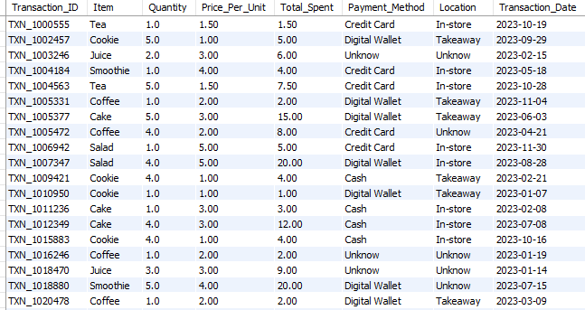
Nota. Captura de pantalla de MySQL Workbench. Elaboración propia.
La Figura 2 presenta el modelo entidad-relación, con la cardinalidad de cada tabla y sus atributos:
- items 1-N transacciones
- sales_coffe 1-N transacciones
- metodos_pago 1-N transacciones
- ubicaciones 1-N transacciones
Figura 2
Modelo entidad-relación de la base de datos de la cafetería
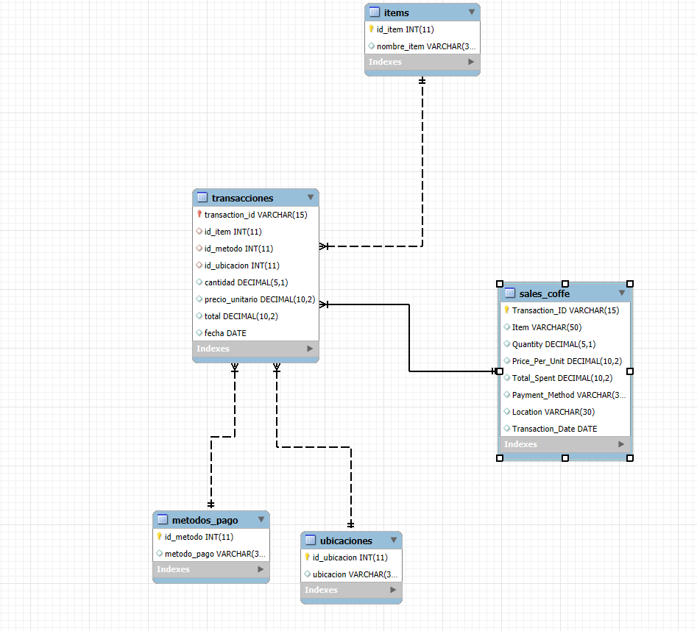
Nota. Diagrama elaborado en MySQL Workbench. Elaboración propia.
Primero se creó la base de datos donde se va a guardar el archivo de la cafetería ya limpio (Figura 3).
Figura 3
Creación de la base de datos

Nota. Captura de pantalla de MySQL Workbench. Elaboración propia.

Posteriormente se creó la tabla para que los campos ya estuvieran definidos antes de importar el archivo y no se generara ningún error (Figura 4).
Figura 4
Creación de la tabla sales_coffe
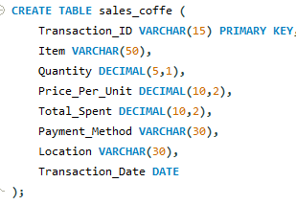
Nota. Captura de pantalla de MySQL Workbench. Elaboración propia.
Con los datos ya importados mediante el Wizard, se empezó a normalizar la tabla con el fin de evitar duplicados, eliminar la redundancia de datos y evitar anomalías durante las operaciones de inserción, actualización y eliminación. Para ello se crearon tres tablas adicionales, en las que a cada ítem, ubicación y método de pago se le asignó un identificador único, y se extrajeron los datos de la tabla original (Figura 5).
Figura 5
Creación de las tablas items, metodos_pago y ubicaciones
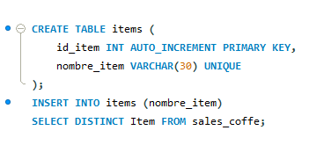
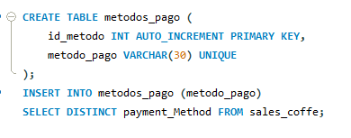
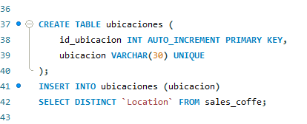
Nota. Capturas de pantalla de MySQL Workbench. Elaboración propia.
Posteriormente se creó la tabla transacciones y se cargaron en ella los datos, con el fin de dar respuesta a las preguntas de negocio (Figura 6).
Figura 6
Creación y carga de la tabla transacciones
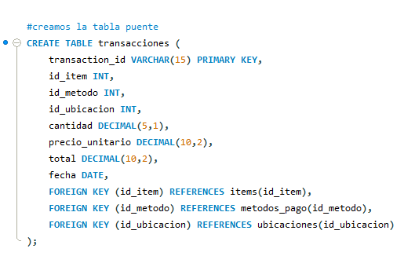
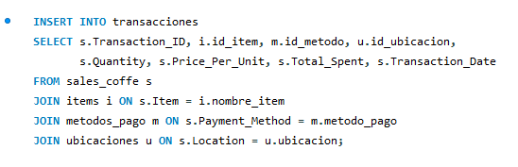
Nota. Capturas de pantalla de MySQL Workbench. Elaboración propia.

2.4.2 Producto con mayor valor total y participación en las ventas
- ¿Cuál fue el producto con el valor más alto dentro de las ventas?
La ensalada (Salad) es el producto estrella de la cafetería, con el 21,49 % de las ventas totales, seguida de los smoothies (18,21 %) y los sándwiches (15,35 %), que son los que tienen la participación más elevada dentro de las ventas totales (Figura 7). Sin embargo hay que aclarar que por volumen los pasteles y smoothies son lo que mayor volumen en cuanto a unidades vendidas poseen.
Figura 7
Consulta y resultado de las ventas y la participación por producto
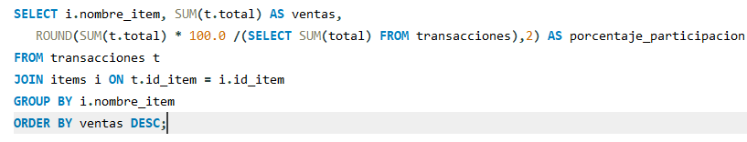
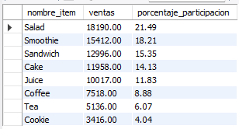
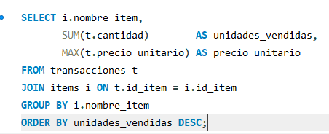
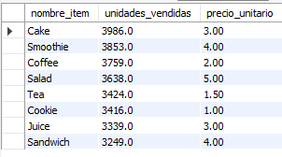

Nota. Capturas de pantalla de MySQL Workbench. Elaboración propia.

2.4.3 Producto más vendido por ubicación
¿Cuál fue el producto más vendido por ubicación?
En esta consulta se identifican las ventas totales de cada producto según la ubicación (Figura 8). La ensalada es el producto con mayor demanda por parte de los clientes de este establecimiento, sin importar si la compra es para llevar (Takeaway), en tienda (In-store) o de ubicación desconocida (Unknow).
Figura 8
Consulta y resultado de las ventas por producto y ubicación
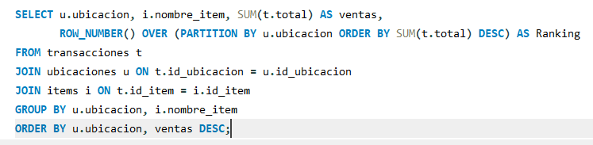
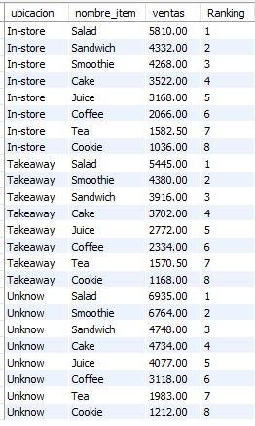
Nota. Capturas de pantalla de MySQL Workbench. Elaboración propia.

2.4.4 Método de pago más utilizado por mes
¿Cuál fue el método de pago más utilizado en cada uno de los meses?
En la consulta se seleccionaron los métodos de pago más usados por los clientes en cada mes del año, ordenados según el valor de las ventas (Figura 9). En la figura se muestran los resultados de enero, octubre, noviembre y diciembre. En esos cuatro meses el primer lugar lo ocupa la categoría Unknow, es decir, los pagos sin método registrado. No se mostraron los meses restantes debido a la extensión de la tabla. Pero los métodos de pagos desconocidos poseen un gran volumen dentro de nuestra base de datos. Debe ser prioridad para la empresa registrar esos datos con éxito en análisis posteriores o recuperarlos con información histórica.
Figura 9
Consulta y resultado del método de pago por mes
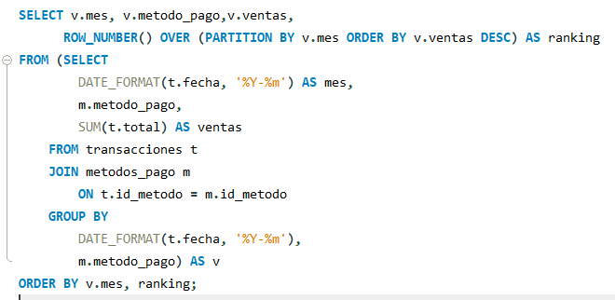
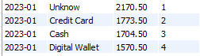
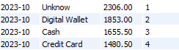
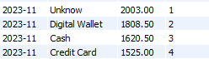
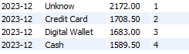
Nota. Capturas de pantalla de MySQL Workbench. Elaboración propia.

Conclusiones
A partir del desarrollo de este proyecto de análisis exploratorio de datos, se pueden extraer las siguientes conclusiones, organizadas en tres ejes fundamentales:
1. Hallazgos Clave del Negocio
El análisis de las ventas de la cafetería durante el año 2023 permite identificar una clara tendencia hacia el consumo de productos saludables. La Ensalada (Salad) se consolidó como el producto estrella, generando el 21,49 % de los ingresos totales, seguida de los smoothies (18,21 %) y los sándwiches (15,35 %). Sin embargo, al analizar el volumen de unidades vendidas, los productos líderes son los pasteles y los smoothies, lo que indica que existe una diferencia entre los productos de mayor rotación y los de mayor rentabilidad. Esta información es crucial para optimizar las estrategias de marketing, ajustar la oferta a la demanda y diseñar promociones que impulsen la venta de los productos más rentables.
2. El Principal Desafío: La Calidad de los Datos
El hallazgo más crítico del proyecto es la alta proporción de datos desconocidos, estandarizados como "Unknown", en las variables de método de pago (25,79 %) y ubicación (32,65 %). Este problema tiene un impacto directo en la capacidad del negocio para tomar decisiones informadas. En el caso de los métodos de pago, la falta de registros precisos impide realizar conciliaciones bancarias confiables y entender el comportamiento financiero de los clientes. En cuanto a la ubicación, la ausencia de datos dificulta la optimización de la logística, la asignación de personal y la comprensión de las preferencias de consumo (en tienda vs. para llevar). Ignorar esta deficiencia podría distorsionar la contabilidad y restar precisión a futuras proyecciones financieras.
3. Recomendaciones Estratégicas
Con base en los hallazgos anteriores, se recomienda a la empresa implementar las siguientes acciones:
- Fortalecer la captura de datos: Es prioritario mejorar los procesos de registro en el punto de venta para reducir la cantidad de transacciones con datos faltantes o desconocidos. Esto podría incluir la obligatoriedad de registrar el método de pago y la ubicación, o la implementación de un sistema de incentivos para los empleados.
- Enfocar el marketing en productos saludables: Dado el éxito de la ensalada y los smoothies, se sugiere desarrollar campañas de marketing que destaquen estos productos, aprovechando la tendencia del consumidor hacia opciones más saludables.
- Análisis de estacionalidad: Se recomienda realizar un análisis más profundo de las series de tiempo para identificar patrones estacionales en las ventas de productos específicos (por ejemplo, el consumo de café o té en meses fríos), lo que permitiría ajustar el inventario y las promociones de manera más efectiva.
4. Reflexión sobre el Proceso de Análisis
Este proyecto evidenció la importancia de un análisis exploratorio de datos (EDA) riguroso y de una limpieza de datos inteligente. La decisión de imputar datos faltantes utilizando relaciones lógicas (por ejemplo, deducir el ítem a partir del precio unitario) permitió recuperar una cantidad significativa de registros que de otro modo se habrían perdido. Asimismo, la normalización de la base de datos en MySQL no solo optimizó el rendimiento de las consultas, sino que también garantizó la integridad y confiabilidad de los resultados. La experiencia confirma que la calidad y la comprensión estructural del dato son más importantes que su cantidad, y que un análisis bien fundamentado es la base para cualquier decisión empresarial acertada.

Referencias
Mars Climate Orbiter Mishap Investigation Board. (1999, 10 de noviembre). Phase I report. National Aeronautics and Space Administration. https://llis.nasa.gov/llis_lib/pdf/1009464main1_0641-mr.pdf
Mohamed, A. (s. f.). Cafe sales - Dirty data for cleaning training [Conjunto de datos]. Kaggle. https://www.kaggle.com/datasets/ahmedmohamed2003/cafe-sales-dirty-data-for-cleaning-training

